

睿抗机器人开发者大赛
CAIR赛道
AI视觉应用作品报告
作品名称：林焰智巡—森林火灾巡检无人机AI视觉应用

填写日期：2026年4月16日

目录
第1章 作品概述 1
第2章 问题分析 1
第3章 技术方案 3
3.1 总体架构 3
3.2 硬件适配与输入标准化 4
3.3 数据集构建与模型优化 5
3.4 抗干扰与轻量化部署 6
3.5 可视化预警与结果留存 6
第4章 系统实现 7
4.1 输入、推理与输出闭环 7
4.2 数据采集、标注与管理 7
4.3 模型训练与边缘部署 7
4.4 地面站联调与演示流程 8
第5章 测试分析 9
5.1 测试数据与环境 9
5.2 测试指标与验收方法 10
5.3 测试过程与结果分析 10
5.4 风险控制与应对措施 11
第6章 作品总结 11
6.1 作品特色与创新点 11
6.2 作品展望 12

作品概述
本作品“林焰智巡”面向森林火灾早发现、早定位、早处置的实际需求，设计并实现一套基于自主无人机平台的AI视觉巡检系统。系统以无人机可见光视频流、关键图像帧与GPS/北斗定位信息为输入，采用YOLO26s目标检测模型作为核心识别算法，结合小目标增强、复杂背景抑制、轻量化边缘部署和地面站可视化预警等技术，实现对烟雾、明火、疑似火点及典型火情隐患的实时检测。
作品按照“输入—推理—输出—留存”的业务闭环进行设计：无人机端完成图像采集、姿态/定位同步和数据回传；算法端完成烟火目标检测、置信度筛选和抗干扰判断；地面站端展示检测框、目标类别、置信度、经纬度和时间戳，并自动保存截图与日志。系统支持无网络环境下离线运行，适合赛事现场演示、林区巡检验证和后续工程扩展。
相比单纯展示算法精度的视觉应用，本作品更强调“算法可落地、数据可追溯、现场可演示”。报告在原有方案基础上进一步优化了章节结构、技术逻辑和测试论证，突出森林火情早期目标小、背景干扰强、巡检环境复杂等关键问题，并围绕硬件、模型、部署和交互形成完整解决方案。
关键词：森林火灾巡检；自主无人机；AI视觉；YOLO26s；小目标检测；边缘部署；智能预警。

问题分析
森林是陆地生态系统的重要组成部分，在生态安全、水源涵养、水土保持和碳汇调节等方面具有重要价值。森林火灾具有突发性强、蔓延速度快、破坏范围广和处置难度高等特点，一旦发生，可能造成林木资源损毁、生物多样性下降、人员财产损失以及长期生态影响。因此，提升火情早期发现能力，是森林防火体系建设中的关键环节。
传统森林巡检主要依赖人工巡查、瞭望塔观察和少量固定监控设备。该模式在复杂林区中存在明显局限：人工巡查覆盖范围有限、巡检频次受地形和天气影响较大；瞭望和固定摄像头视角固定，难以覆盖沟谷、林下和山背等盲区；人工判断依赖经验，对稀薄烟雾、远距离小火点和遮挡火源的识别稳定性不足；纸质或分散记录难以形成连续、标准化的历史样本。
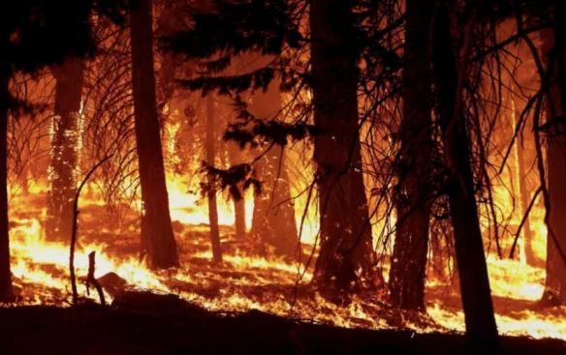 | 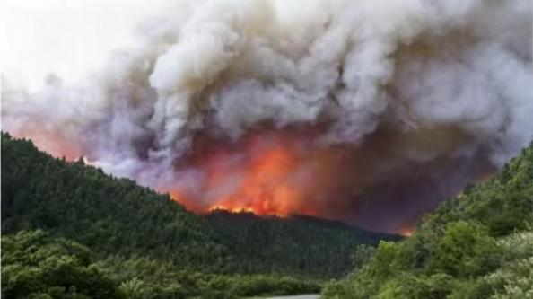
图 1 森林火灾典型场景示意图
“无人机+AI视觉”能够在一定程度上弥补传统巡检不足：无人机具备机动灵活、视角开阔、可快速抵达重点区域等优势；AI视觉模型能够对视频流进行连续识别，减少仅依靠人工目视带来的主观误差。对于赛事作品而言，关键不只是识别烟火目标，还要把识别结果与位置、时间、截图和日志绑定，形成可验证、可回看、可复盘的完整证据链。
表 1 传统巡检痛点与本项目改进方向
核心痛点 | 传统方式局限 | 本项目对应改进
发现滞后 | 人工巡检依赖经验与目视，初期烟雾、小型火点容易被植被、距离和光照干扰掩盖。 | 通过目标检测模型持续分析图像帧，强化远距离烟点和小火点识别，提升早期发现能力。
覆盖不足 | 林区面积大、地形复杂，人工巡查路线有限，固定监测设备视角存在盲区。 | 利用无人机空中巡检扩大覆盖范围，支持重点区域定点观察与路线巡航采集。
作业风险高 | 山地、陡坡、浓烟和恶劣天气下，人员进入存在坠落、迷路和中毒等安全风险。 | 通过远程飞行巡检降低人员进入高风险区域的频次，提高巡检安全性。
信息留存弱 | 人工记录不连续，图像、位置和时间信息难以统一管理，不利于复核和追溯。 | 地面站自动保存识别截图、推理日志、定位数据和时间戳，形成标准化历史记录。

综上，本作品需要重点解决四类问题：第一，如何在无人机运动状态下获取稳定、清晰、可对齐的图像输入；第二，如何提高模型对早期微弱烟火、小目标和遮挡目标的检出能力；第三，如何降低云雾、光影、树冠纹理等自然干扰导致的误报；第四，如何将算法识别结果转化为地面站可理解、可保存、可复核的预警信息。

技术方案

总体架构
系统采用“无人机端—算法端—地面站端”三层协同架构，围绕数据采集、边缘推理、结果展示和记录留存构建完整闭环。无人机端负责图像采集、飞行姿态与定位信息获取，并将视频帧与多源数据同步回传；算法端以YOLO26s为基础完成烟雾、明火和疑似火点检测，同时加入背景抑制、多帧校验和阈值策略；地面站端提供实时预警、可视化展示、日志保存和结果回看功能。
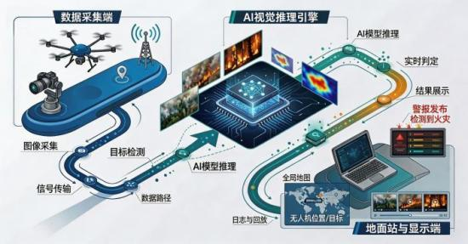 | 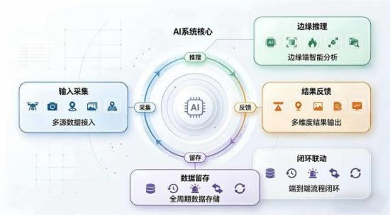
图 2 系统总体架构与业务闭环示意图
表 2 系统模块职责划分
模块 | 输入信息 | 核心处理 | 输出结果
无人机端 | 可见光视频流、飞行姿态、GPS/北斗定位信息 | 图像采集、数据同步、飞控与相机协同、障碍感知 | 稳定视频帧、定位数据、巡检状态信息
算法端 | 视频帧、关键帧、候选目标区域 | YOLO26s检测、小目标增强、背景抑制、多帧逻辑判断 | 目标类别、检测框、置信度、预警等级
地面站端 | 识别结果、坐标、时间戳、视频回传画面 | 结果叠加、弹窗报警、截图保存、日志归档与回看 | 可视化预警界面、历史记录、复核依据

该架构的核心优势在于将AI识别能力嵌入无人机巡检流程，而不是把模型作为孤立算法展示。系统每次识别结果均可关联图像、时间、位置和置信度，能够支撑现场演示、专家复核和后续模型迭代。

硬件适配与输入标准化
森林巡检场景存在逆光、阴影、强光交替、飞行抖动和目标距离变化大等问题。为保证模型输入稳定，系统从成像参数、飞控协同、数据同步和安全感知四个方面进行硬件适配。
在成像层面，围绕火情目标“低对比、弱纹理、小尺度”的特点，对相机曝光、帧率、焦距和画面分辨率进行场景化配置，尽量提升烟雾边缘、火焰轮廓和林下异常亮点的可辨识度。在飞控协同层面，利用姿态信息辅助画面增稳，降低无人机转向、悬停和抗风过程中产生的模糊与畸变。在数据同步层面，将图像帧、GPS/北斗坐标和时间戳进行统一管理，为后续标注、轨迹回放和告警复核提供基础。
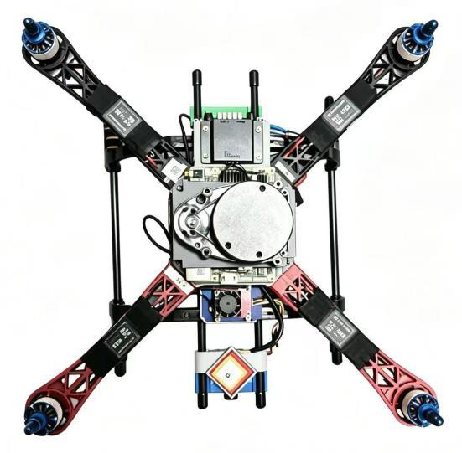
图 3 自主搭建的森林火灾巡检无人机平台
安全保障方面，无人机搭载360°全向激光雷达模块，用于林区复杂环境中的障碍物感知与避障提示，降低树木、地形和飞行姿态变化带来的碰撞风险。硬件平台同时预留边缘计算单元接口，为后续模型部署和实时推理提供算力支撑。

数据集构建与模型优化
模型性能首先取决于数据与场景的匹配程度。本项目面向森林火灾巡检任务构建专用数据集，覆盖明火、烟雾、疑似火点、枯枝堆积、违规用火、林下易燃物等类别，并兼顾不同地形、植被密度、光照条件、拍摄高度和目标尺度。数据来源包括实地采集、模拟火情拍摄、公开森林火灾图像/视频片段以及相似场景视频帧抽取。
针对林区真实巡检中常见的稀薄烟雾、半遮挡火点、逆光眩光、林间阴影、雪地/雾气高反光背景和远距离小目标等问题，系统采用场景化数据增强策略。增强过程不是简单扩充样本数量，而是围绕“早期火情难检、复杂环境易误检”的痛点，构造更贴近无人机视角的训练样本。
表 3 数据集构建与模型优化策略
优化环节 | 实施内容 | 预期作用
样本覆盖 | 采集明火、烟雾、疑似火点、林下易燃物等多类目标，覆盖不同季节、光照和飞行高度。 | 提升模型对真实林区场景的泛化能力。
数据增强 | 模拟烟雾稀薄化、植被遮挡、强光/逆光、运动模糊、远距离缩放和背景干扰。 | 增强模型在复杂环境下的鲁棒性，减少漏检与误检。
小目标优化 | 强化多尺度特征融合，增加小目标检测关注，调整感受野以适配远距离烟点和小火苗。 | 提高早期火情目标的召回率和定位精度。
轻量化训练 | 结合剪枝、量化和通道压缩评估模型体积与推理速度。 | 满足无人机边缘端实时运行需求。

算法端以YOLO26s目标检测模型为核心，根据任务需求调整输入尺度、类别配置、置信度阈值和非极大值抑制策略。针对早期火情目标较小的问题，重点优化多尺度特征融合和小目标检测分支；针对烟雾边界模糊的问题，强化烟雾区域的上下文特征学习；针对林区纹理复杂的问题，引入多帧一致性判断，避免单帧偶然干扰触发误报。

抗干扰与轻量化部署
森林场景中的云雾、日照反光、树叶摆动、枝干纹理、尘土和视频压缩噪声都可能与烟火特征相似。为提升系统可靠性，本作品采用“模型检测+规则校验+时间一致性”的抗干扰思路：首先由YOLO26s输出候选目标，再结合置信度阈值、目标区域变化趋势、连续帧出现次数和类别逻辑进行筛选，降低单帧误检对告警结果的影响。
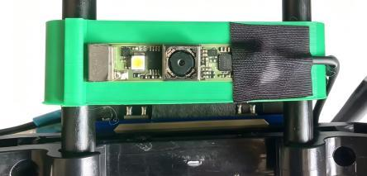 | 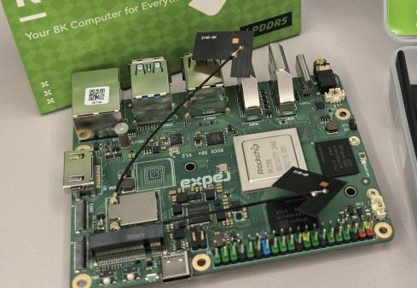
图 4 视觉模组与边缘计算单元示意图
在部署层面，系统面向无人机边缘端运行需求进行轻量化设计。通过模型剪枝、权重量化和通道压缩等手段，在尽量保持检测精度的前提下降低模型体积和推理延迟。系统保留离线推理能力，在无网络环境下仍可完成图像采集、AI识别、结果展示和日志保存，满足赛事现场部署与演示稳定性要求。

可视化预警与结果留存
地面站界面是作品从算法识别走向应用闭环的关键。系统实时接收无人机回传画面，并在视频流上叠加检测框、目标类别、置信度、经纬度、时间戳和预警状态。对于达到阈值的疑似火情，界面可弹出提示并保存关键帧，便于操作人员快速判断是否需要复核或采取进一步处置。
结果留存模块将每次告警的截图、检测类别、置信度、坐标、时间和原始帧路径统一写入日志文件，形成可检索的历史记录。该设计既能满足比赛中对演示结果、测试依据和复核材料的要求，也为后续模型迭代提供真实样本来源。

系统实现

输入、推理与输出闭环
系统实现过程按照输入、推理、输出三个环节展开。输入环节以无人机可见光视频流为主，同时同步关键图像帧、飞行姿态、GPS/北斗坐标和时间戳。推理环节将视频帧送入YOLO26s模型，输出候选目标检测框、类别和置信度，并结合多帧校验、阈值控制和背景抑制策略生成告警结果。输出环节由地面站显示检测框和目标信息，同时保存截图与日志。
在工程流程中，系统设置了“普通显示、疑似告警、确认告警”三级状态。普通显示状态下仅展示实时画面；当单帧检测达到阈值但连续性不足时进入疑似告警；当目标在连续帧中稳定出现、置信度和类别逻辑满足要求时触发确认告警。该流程降低了偶然反光、云雾和树叶晃动造成的误报概率。

数据采集、标注与管理
数据采集阶段主要完成两类样本构建：一类是火情正样本，包括明火、烟雾、隐蔽火点、远距离烟点等；另一类是复杂背景负样本，包括云雾、阳光反射、树冠阴影、裸土地、雪地和人工设施等。通过正负样本配比控制，使模型既能提升火情检出率，也能学习典型误报场景。
样本标注采用统一类别规范，明确烟雾、明火和疑似火点的边界标注原则。对烟雾类目标，优先标注可见烟羽主体区域；对明火类目标，标注高亮燃烧区域；对疑似火点，结合上下文信息标注异常亮点或热点区域。所有样本按训练集、验证集和测试集划分，并保留采集来源、场景类型和增强方式，便于后续问题定位。

模型训练与边缘部署
模型训练阶段以目标检测精度、召回率、误报率和推理延迟为核心指标。训练过程中根据验证集表现调整输入分辨率、学习率、批大小、类别权重和置信度阈值；针对漏检样本，重点补充远距离烟点、弱光烟雾和半遮挡火点；针对误检样本，补充云雾、光影和复杂植被纹理负样本。
边缘部署阶段将训练得到的模型转换为适配计算单元的推理格式，并进行轻量化处理和运行测试。部署时重点检查模型加载时间、单帧推理延迟、视频流稳定性、离线运行能力和异常恢复能力，确保现场演示版本不依赖网络环境，能够稳定完成采集、识别、展示和保存。

地面站联调与演示流程
地面站联调包括视频接入、推理结果叠加、预警提示、截图保存、日志写入和历史回看等环节。系统联调时通过预录视频、模拟火情素材和实机回传画面逐步验证功能，优先保证演示链路稳定，再逐步优化界面信息密度和交互体验。
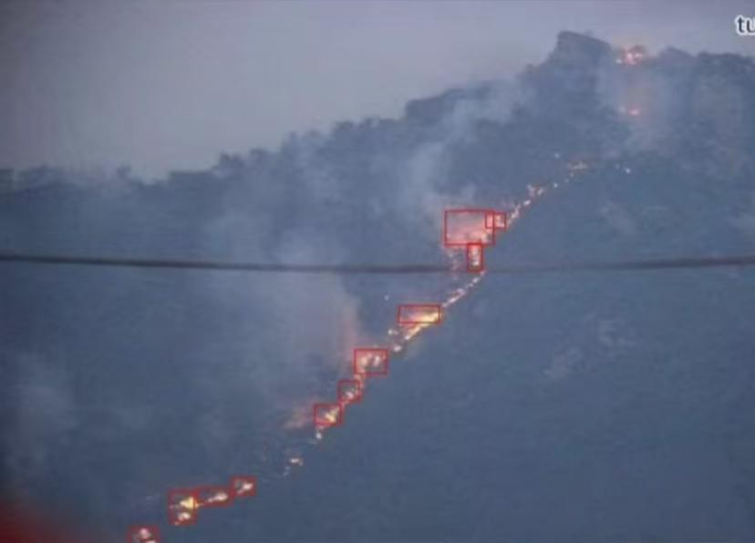
图 5 森林火情识别与标注效果示意图
现场演示流程设计为“设备启动—视频接入—模型加载—实时识别—触发告警—保存结果—日志回看”。该流程便于评审观察系统闭环，也便于在出现环境变化或设备异常时快速切换到预案素材，保证展示连贯性。

表 4 阶段实施与交付计划
阶段 | 主要任务 | 交付物 | 目标
阶段一：需求与方案 | 赛题规则解读、应用场景梳理、硬件能力盘点、系统架构设计。 | 任务定义、指标表、架构草图。 | 明确作品边界，保证方案逻辑完整。
阶段二：数据与模型 | 样本采集、标注规范制定、数据增强、模型训练与参数优化。 | 数据集、训练记录、模型评估报告。 | 形成可解释、可复核的算法依据。
阶段三：部署与联调 | 边缘端部署、地面站开发、视频流接入、日志模块和离线运行测试。 | 离线原型系统、实时推理界面、日志模块。 | 打通输入、推理、输出闭环。
阶段四：演示与答辩 | 演示脚本打磨、异常预案准备、展示材料与样本包整理。 | 展示PPT、答辩讲稿、样本截图包、现场预案。 | 提升现场展示稳定性与说服力。

测试分析

测试数据与环境
测试分析围绕识别精度、实时性、误报控制、定位与结果留存四类指标展开。测试数据由实地林区采集样本、模拟火情拍摄样本、公开森林火灾数据、相似场景视频帧和场景化增强样本组成，覆盖明火、烟雾、疑似火点、强光、逆光、弱光、植被遮挡、远距离小目标等典型工况。
测试环境区分训练环境和演示环境。训练环境用于模型训练、参数调优和离线评估；演示环境用于验证边缘计算单元、地面站界面和无人机回传链路。为避免现场网络不稳定影响结果，系统演示版本默认支持离线运行，模型、素材和日志目录均预置在本地。

测试指标与验收方法
表 5 关键测试指标与验收依据
指标类别 | 目标值/要求 | 测试方法 | 说明
识别精度 | 明火识别率目标≥95%，烟雾识别率目标≥90%。 | 在测试集和模拟场景视频中统计检出率、漏检率和典型失败样本。 | 指标作为阶段性优化目标，最终以现场测试和评审要求为准。
实时性 | 单帧推理延迟目标≤500 ms。 | 统计模型加载后连续视频帧的平均推理耗时和最大延迟。 | 满足地面站连续预警展示和演示流畅性需求。
误报控制 | 误报率目标≤3%。 | 使用云雾、强光、阴影、树冠纹理等负样本测试误报情况。 | 通过背景抑制、多帧校验和阈值策略持续降低误报。
定位与留存 | 同步显示目标位置，保存截图、日志和时间戳。 | 触发告警后检查地面站显示信息与本地保存记录。 | 支撑专家复核、现场说明和历史回看。

测试时重点关注“早期目标是否能检出”和“复杂背景是否会误报”。对于漏检样本，记录其目标大小、光照条件、遮挡程度和视频清晰度，并用于后续补充训练；对于误检样本，分析其与烟火特征相似的原因，调整负样本、阈值和多帧校验逻辑。

测试过程与结果分析
模型测试按照单图测试、视频片段测试和系统联调测试三个层次进行。单图测试用于快速验证不同类别样本的检测效果；视频片段测试用于观察连续帧稳定性、告警触发时机和误报情况；系统联调测试用于验证无人机端、算法端和地面站端的闭环稳定性。
从阶段性测试设计来看，明火目标具有颜色和亮度特征明显的优势，模型较容易形成稳定检测；烟雾目标边界模糊、形态变化大，受云雾和背景反光影响明显，是后续优化重点；远距离小火点和半遮挡火点是漏检风险较高的类别，需要通过更高分辨率输入、小目标增强和重点样本补充进行改进。
系统层面测试重点验证离线运行能力和结果留存可靠性。每次触发告警后，地面站应同步显示检测框、类别、置信度、坐标和时间信息，并在本地保存截图及日志。若出现网络中断或无人机回传不稳定，系统应能保留本地推理和历史记录，确保演示过程可持续。

风险控制与应对措施
表 6 主要风险与应对措施
风险类型 | 风险描述 | 应对措施
样本不足风险 | 早期火情、稀薄烟雾、远距离小火点等样本数量有限，可能导致模型泛化不足。 | 通过实地采集、模拟拍摄、公开数据补充和场景化增强扩充样本，并重点保留失败样本进行迭代训练。
环境变化风险 | 现场光照、烟雾浓度、背景材质和飞行高度变化较大，可能造成检测性能波动。 | 准备强光、逆光、弱光、浓烟、稀烟等多组演示素材，预设不同阈值方案并支持快速切换。
设备稳定性风险 | 训练环境与演示环境在算力、驱动、网络和接口上存在差异，可能导致运行异常。 | 区分训练版与演示版，提前完成离线部署、硬件兼容性测试和多轮全流程联调。
误报与漏报风险 | 云雾、反光、树冠纹理等可能被误判为烟火，微弱火点也可能被漏检。 | 结合负样本训练、多帧逻辑校验、背景抑制和人工复核提示，提升告警可信度。

作品总结

作品特色与创新点
本作品的特色在于将森林火灾巡检任务拆解为“采集稳定、识别准确、部署轻量、结果可追溯”四个工程环节，并围绕无人机现场演示需求形成闭环方案。系统不是单纯调用通用检测模型，而是针对森林场景中的早期烟点、小型明火、植被遮挡、逆光眩光和远距离目标进行数据与模型优化。
核心创新点一是场景化定制数据增强体系。项目围绕烟雾稀薄、植被遮挡、林间弱光、逆光眩光和远距离小目标等复杂工况扩展训练样本，直接回应“早期烟点难识别、复杂背景易漏检”的问题。
核心创新点二是面向早期火情的小目标检测优化。通过多尺度特征融合、小目标检测关注和感受野调整，提升远距离烟点、微弱火苗和隐蔽热点的检出能力，为“早发现、早预警”提供算法支撑。
工程创新点体现在全流程离线闭环和多维度抗干扰部署。系统规划了离线运行、GUI可视化、历史记录回看和检测结果自动留存等功能，使作品从“理论可讲清”进一步走向“现场可演示、赛后可追溯”。

作品展望
本作品可应用于林区日常巡查、重点区域监控、防火季专项保障和灾后复查等场景。通过无人机机动巡检与AI视觉识别结合，系统能够提升早期火情监测能力，缩短预警响应时间，降低人员进入高风险区域的频次，具备较强的工程落地价值。
后续可从三个方向进一步优化：一是引入红外、多光谱等传感器，提高夜间、浓烟和弱光场景下的识别能力；二是结合自主航线规划与多机协同，实现大范围林区的连续巡检；三是接入林业防火平台、短信/广播预警和应急指挥系统，形成从智能识别到联动处置的完整应用链路。
总体而言，“林焰智巡”以森林火灾智能巡检为应用导向，融合无人机平台、AI视觉模型、边缘部署和地面站交互，形成了一套可落地、可演示、可验证的技术方案。项目具有明确的现实问题指向、完整的系统链路和较强的后续拓展空间，可为智慧林业与公共安全智能化提供可复制的技术路径。

